ゼンハイザージャパンが西日本最大級の教育分野展示会「第7回 EDIX(教育 総合展)関西」に出展

2024年9月30日
ゼンハイザージャパン株式会社

ゼンハイザージャパン株式会社（代表取締役：宮脇 精一）は、2024年10月2 日(水)～4日(金)にインテックス大阪で開催される、EDIX実行委員会主催の「第7回 EDIX（教育 総合展）関西」に出展いたします。本展示会は、西日本最大級の教育分野の展示会です。

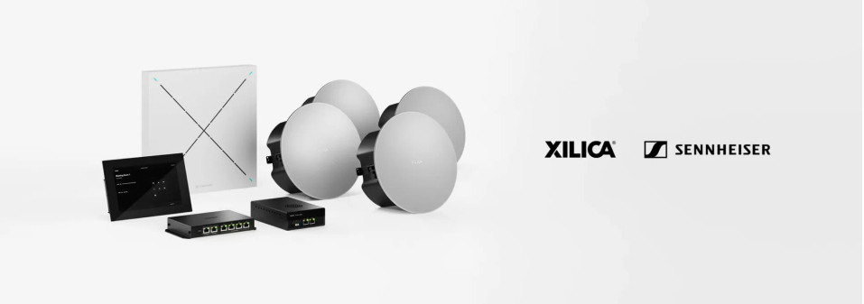

ゼンハイザージャパンは、べステックオーディオ株式会社と共同でICT機器エリアにブースを出展いたします。べステックオーディオ株式会社のXilica製品とともに「TeamConnect Ceiling 2」「TeamConnect Ceiling M」「TeamConnect Bar」等を大学など学校の講堂や会議室に最適なコミュニケーションソリューションとしてご紹介します。

＜「第7回 EDIX（教育 総合展）関西」開催概要＞
■会期： 2024年10 月2日(水) ～4日（金）10:00～17:00
■場所： インテックス大阪
■住所： 大阪市住之江区南港北1-5-102
■入場料： 無料※要事前登録。登録はこちらから。
■出展場所： ICT機器エリア E12-6
■出展製品：

SENNHEISER
ビジネスコミュニケーション
・「TeamConnect Ceiling 2」-
・「TeamConnect Ceiling M」
・「TeamConnect Bar」
・「SpeechLine Digital Wireless」
※ 展示内容は変更する場合がございますので、ご了承ください。

「第7回 EDIX（教育 総合展）関西」の詳細はこちら
https://www.edix-expo.jp/osaka/ja-jp.html

海外の大学などにおける導入事例の詳細はこちら
https://www.sennheiser.com/ja-jp/stories/success-stories?filters=product%252Bfamily%3Dteamconnect

Sennheiser Groupについて
カスタマーのためにオーディオの未来を形づくり、独自のサウンド体験を生み出す―これこそが、世界中のSennheiser Groupの従業員をひとつにまとめている究極のゴールです。Sennheiserは独立系のファミリー企業として、1945年に創業。現在は経営家の第3代に当たるDr. Andreas SennheiserとDaniel SennheiserがCEOを務め、プロフェッショナルオーディオテクノロジーの分野で世界有数のメーカーとして製品を提供しています。

sennheiser.com | neumann.com | dear-reality.com | merging.com

報道関係者からのお問い合わせ
ゼンハイザージャパン株式会社 広報担当
株式会社ブレインズ・カンパニー
担当：中村・西田・本郷・齋藤
TEL：03-4580-9156 / MAIL：sennheiser@pjbc.co.jp

